Domaći zadatak 3

Predmet: Web sistemi i tehnologije

Ime i prezime: Todor Tinterović

Indeks: s68/19

Izrada domaćeg:

Tema templejta za domaći bila je kompanija **HP**, prikaz sajta za prodaju tehnoloških proizvoda od strane HP-a kao što su monitori, laptopovi, štampači...

Za početak napravljen je tzv „container“ koji sadrži sve elemente, zatim i zaglavlje u kojem će se sadržati logo firme, moto i navigacioni meni.

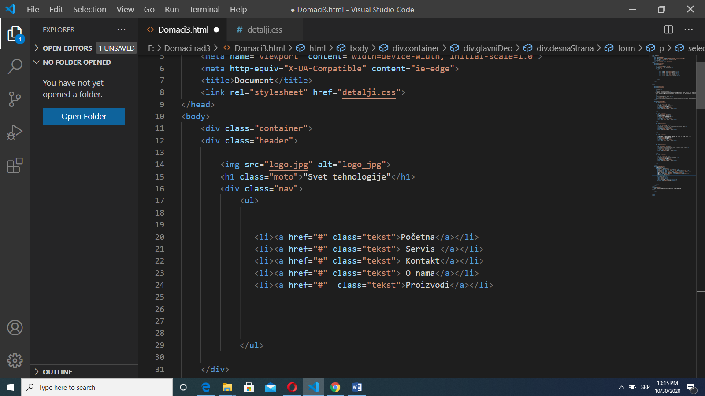

Sa div-om stavljamo klasu koja će nam služiti za meni i funkcijom „ul“ ga otvaramo. Zatim za koliko redova želimo otvorimo fukciju „Li“ a unutar nje „a“ kako bi joj dali funkcionalnost. Između „Li“ i „a“ stavljamo željeni tekst za meni.

Pomoću ove 3 funkcije (ul, li i a) kroz css možemo da im odredimo podatke kao što su visina, širina, font, boja itd... Takođe u css možemo podesiti i hover efekat pomoću „ul li: hover“.

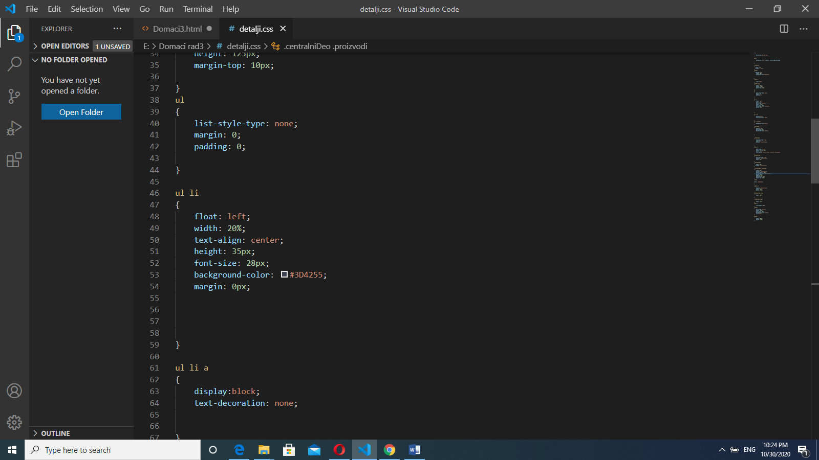

Pošto templejt treba da ima 1 glavnu i da se podeli 3 celine (srednja, leva i desna).

U ovom slučaju u levom delu se nalaze vesti, u srednjem proizvodi koji treba da sadrže sliku, ime, cenu i mogućnost unosa željene količine sa dugmetom za potvrdu.

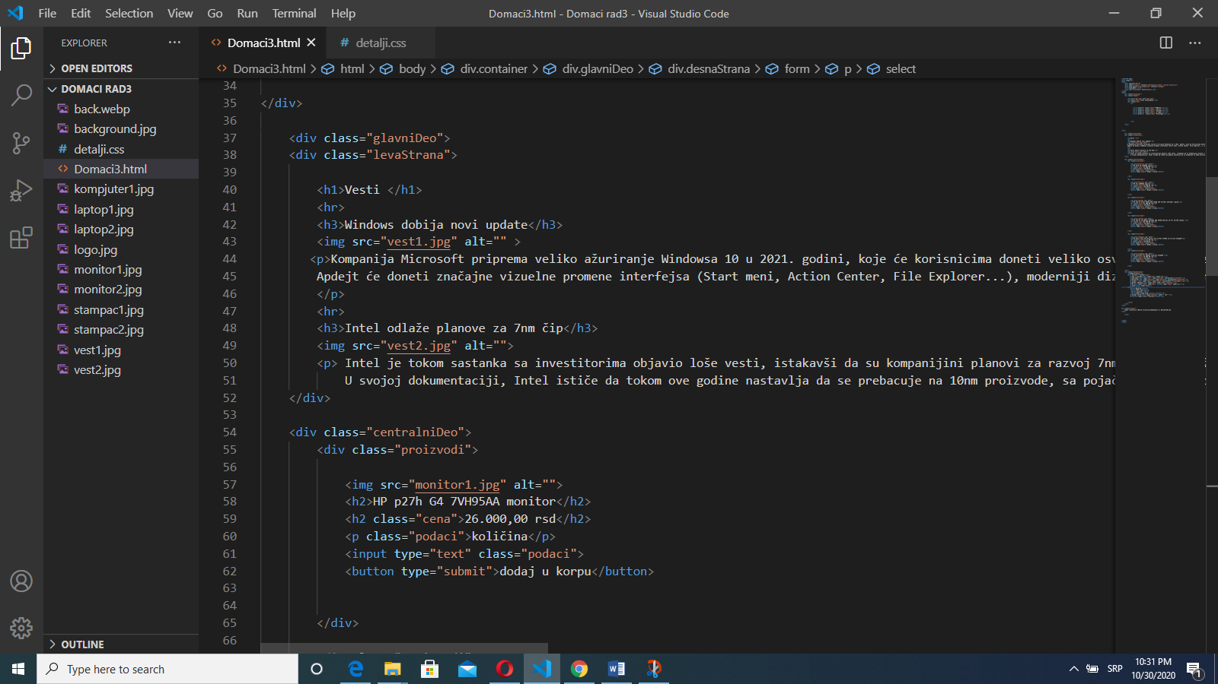

Sliku ubacujemo pomoću funkcije „img“, dodajemo input za unos količine i button sa određenim tekstom.

Zatim i poslednja desna strana u kojoj treba da stoji forma sa 6 različitih tipova inputa u ovom slučaju su to:text, email, password, date ,radio,checkbox.

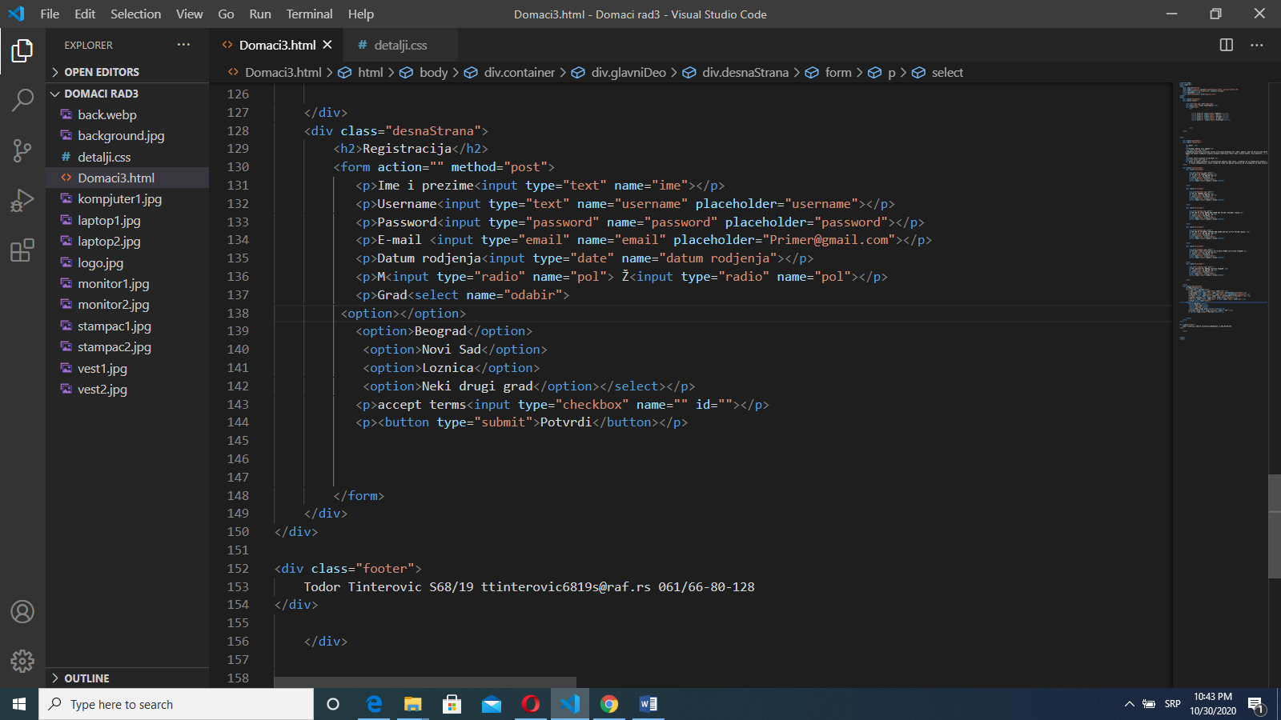

Takođe, u formi se sadrži i padajući meni pomoću funkcije „select“, zatim u njemu

Pomoću funkcije „option“ unosimo opcije koje će se pojaviti u njemu.

Na kraju na dnu u footer-u treba da stoje informacije o studentu kao što su ime,prezime,indeks, mejl i broj.